MJESEC KNJIGE u OŠ LUČAC:

SVAKI TJEDAN KNJIŽEVNIK JEDAN!

PREDRAG LUCIĆ

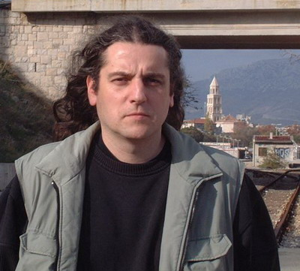

hrvatski redatelj, novinar i književnik

Osnovnu i srednju školu završio je u Splitu. Studirao kazališnu i radio režiju na Fakultetu dramskih umjetnosti u Beogradu.

Djela:
- Greatest Shits – Antologija suvremene hrvatske gluposti, u koautorstvu s Borisom Dežulovićem prvo izdanje, 1998., drugo 1999.; Biblioteka Feral Tribune, Split,
- Haiku haiku….. ti maiku – Velika Feralova pjesmarica - satirične pjesme Biblioteka Feral Tribune, Split, 2003.
- Ljubavnici iz Verone - Biblioteka Moderna poezija, HDP/Durieux, Zagreb, 2007.
- Sun Tzu na prozorčiću - satira Algoritam Zagreb, 2009.
- Bezgaća povijesne zbiljnosti 1 - Algoritam Zagreb, 2010. satirična poezija
- Bezgaća povijesne zbiljnosti 2 - Algoritam Zagreb, 2010. satirična poezija
KNJIŽNICA, petak, 9.11. u 17.30 !

